Контакты для членов ППО «Башнефть-Переработка»
ПРОИЗВОДСТВА/ОТДЕЛА
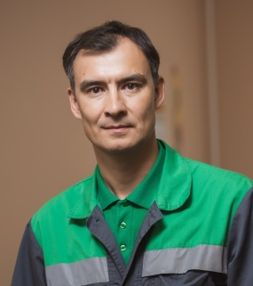 | Председатель  Первичной профсоюзной организации  «Башнефть-Переработка» Нефтегазстройпрофсоюза России  Нураев Айрат Абдрашитович  телефон: +7(347)249-47-69, 54-769 (приемная)  электронная почта: ppo_bn@bashneft.ru
 | Председатель  цеховой профсоюзной организации  производства/отдела  Фамилия Имя Отчество  телефон: +7 900 123 45 67
Заместитель председателя
цеховой профсоюзной организации
производства/отдела
Фамилия Имя Отчество
телефон: +7 900 123 45 67
Уполномоченный по охране труда
производства/отдела
Фамилия Имя Отчество
телефон: +7 900 123 45 67
Заместитель председателя
цеховой профсоюзной организации по спортивно-оздоровительной работе
производства/отдела
Фамилия Имя Отчество
телефон: +7 900 123 45 67
Заместитель председателя
цеховой профсоюзной организации по спортивно-оздоровительной работе
производства/отдела
Фамилия Имя Отчество
телефон: +7 900 123 45 67
Заместитель председателя
цеховой профсоюзной организации по транспорту
производства/отдела
Фамилия Имя Отчество
телефон: +7 900 123 45 67
Ссылки на группы в соцсетях по отделу

